Лабораторна робота №15
Робота з двовимірними масивами
Мета: набуття практичних навичок роботи з двовимірними масивами.
Хід виконання
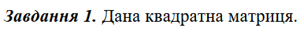
Лістинг програми:
#include <stdio.h>
#include <stdlib.h>
#include <windows.h>
#define n 5

void sortDescending(int arr[]) {
int temp;
for (int i = 0; i < n - 1; i++) {
for (int j = i + 1; j < n; j++) {
if (arr[i] < arr[j]) {
temp = arr[i];
arr[i] = arr[j];
arr[j] = temp;
}
}
}
}

int main() {
SetConsoleCP(1251);
SetConsoleOutputCP(1251);
int matrix[n][n];

for (int i = 0; i < n; i++) {
for (int j = 0; j < n; j++) {
matrix[i][j] = rand() % 10;
}
}

printf("Початкова матриця:\n");
for (int i = 0; i < n; i++) {
for (int j = 0; j < n; j++) {
printf("%d ", matrix[i][j]);
}
printf("\n");
}

int columns_to_sort[] = { 0, 1, 2, 3, 4 };

for (int k = 0; k < sizeof(columns_to_sort) / sizeof(columns_to_sort[0]); k++) {
int col_index = columns_to_sort[k];
int column_values[n];

for (int i = 0; i < n; i++) {
column_values[i] = matrix[i][col_index];
}

sortDescending(column_values, n);

for (int i = 0; i < n; i++) {
matrix[i][col_index] = column_values[i];
}
}

printf("\nМатриця після сортування вказаних стовпців у порядку спадання:\n");
for (int i = 0; i < n; i++) {
for (int j = 0; j < n; j++) {
printf("%d ", matrix[i][j]);
}
printf("\n");
}

return 0;
}

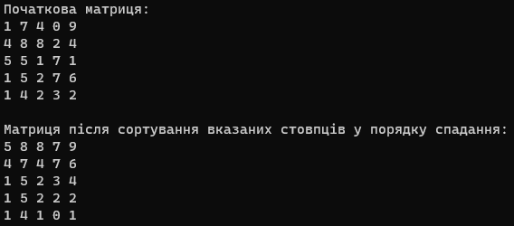
Результат виконання програми
Блок схема:
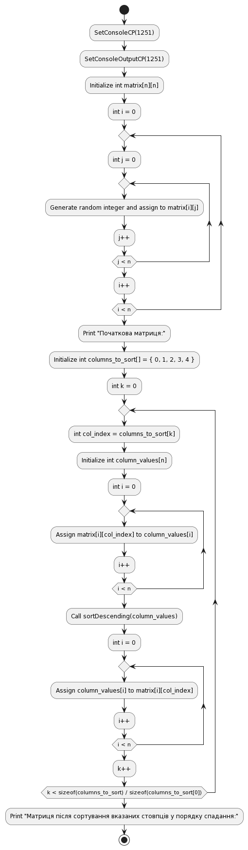

Лістинг програми:
#include <stdio.h>
#include <stdlib.h>
#include <time.h>
#include <windows.h>

void findMinElementIndex(int matrix[][100], int rows, int cols, int* minRowIndex, int* minColIndex) {
int minElement = matrix[0][0];
*minRowIndex = 0;
*minColIndex = 0;

for (int i = 0; i < rows; i++) {
for (int j = 0; j < cols; j++) {
if (matrix[i][j] < minElement) {
minElement = matrix[i][j];
*minRowIndex = i;
*minColIndex = j;
}
}
}
}

void compressMatrix(int matrix[][100], int rows, int cols, int minRowIndex, int minColIndex) {
for (int i = minRowIndex; i < rows - 1; i++) {
for (int j = 0; j < cols; j++) {
matrix[i][j] = matrix[i + 1][j];
}
}
rows--;

for (int j = minColIndex; j < cols - 1; j++) {
for (int i = 0; i < rows; i++) {
matrix[i][j] = matrix[i][j + 1];
}
}
cols--;

printf("\nУщільнена матриця після вилучення рядка та стовпця з мінімальним елементом:\n");
for (int i = 0; i < rows; i++) {
for (int j = 0; j < cols; j++) {
printf("%d ", matrix[i][j]);
}
printf("\n");
}
}

int main() {
int rows, cols;
SetConsoleCP(1251);
SetConsoleOutputCP(1251);
printf("Введіть кількість рядків та стовпців (розділені пробілом): ");
scanf_s("%d %d", &rows, &cols);

if (rows > 100 || cols > 100) {
printf("Перевищено максимальний розмір матриці.\n");
return 1;
}

int matrix[100][100];

srand(time(NULL));
printf("Початкова матриця:\n");
for (int i = 0; i < rows; i++) {
for (int j = 0; j < cols; j++) {
matrix[i][j] = rand() % 9 + 1;
printf("%d ", matrix[i][j]);
}
printf("\n");
}

int minRowIndex, minColIndex;
findMinElementIndex(matrix, rows, cols, &minRowIndex, &minColIndex);
compressMatrix(matrix, rows, cols, minRowIndex, minColIndex);

return 0;
}

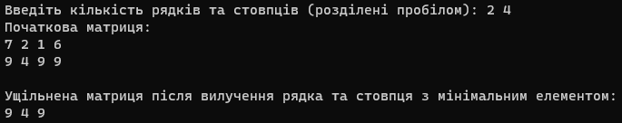
Результат виконання програми
Блок схема:
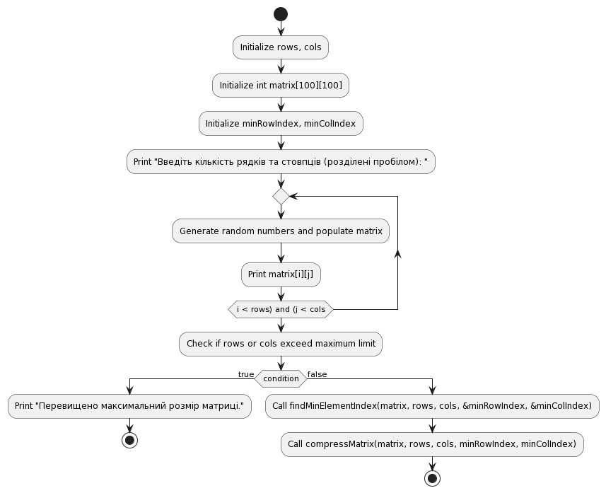

Лістинг програми:
#include <stdio.h>
#include <windows.h>

void bubbleSort(int arr[], int n) {
for (int i = 0; i < n - 1; i++) {
for (int j = 0; j < n - i - 1; j++) {
if (arr[j] < arr[j + 1]) {
int temp = arr[j];
arr[j] = arr[j + 1];
arr[j + 1] = temp;
}
}
}
}

void insertionSort(int arr[], int n) {
int i, key, j;
for (i = 1; i < n; i++) {
key = arr[i];
j = i - 1;

while (j >= 0 && arr[j] < key) {
arr[j + 1] = arr[j];
j = j - 1;
}
arr[j + 1] = key;
}
}

void printArray(int arr[], int n) {
for (int i = 0; i < n; i++) {
printf("%d ", arr[i]);
}
printf("\n");
}

int main() {
SetConsoleCP(1251);
SetConsoleOutputCP(1251);
int rows, cols;

printf("Введіть кількість рядків та стовпців (розділені пробілом): ");
scanf_s("%d %d", &rows, &cols);

int matrix[100][100];

printf("Введіть елементи матриці:\n");
for (int i = 0; i < rows; i++) {
for (int j = 0; j < cols; j++) {
scanf_s("%d", &matrix[i][j]);
}
}

printf("Початкова матриця:\n");

for (int i = 0; i < rows; i++) {
for (int j = 0; j < cols; j++) {
printf("%d ", matrix[i][j]);
}
printf("\n");
}

int tempArray[100 * 100];
int index = 0;

for (int i = 0; i < rows; i++) {
for (int j = 0; j < cols; j++) {
tempArray[index++] = matrix[i][j];
}
}

bubbleSort(tempArray, rows * cols);

printf("\nВідсортований методом обміну за спаданням:\n");
printArray(tempArray, rows * cols);

insertionSort(tempArray, rows * cols);

printf("\nВідсортований методом вставок за спаданням:\n");
printArray(tempArray, rows * cols);

return 0;
}

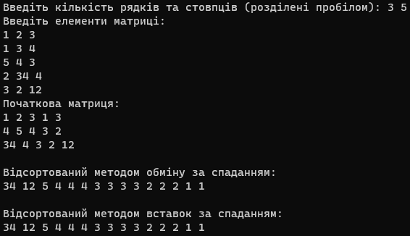
Результат виконання програми
Блок схема:
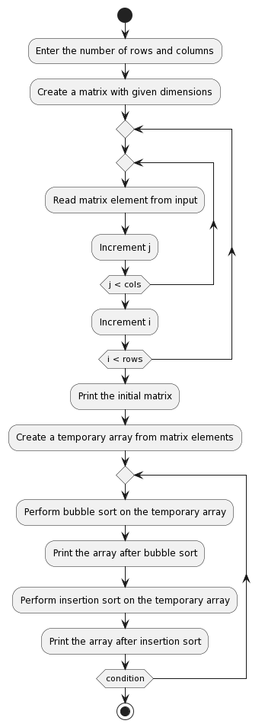

Висновок: набуто практичних навичок роботи з двовимірними масивами.

